Задача

Рассчитать, спроектировать и вычертить фланцевое соединение для трубной головки с проходным диаметром d и установкой уплотнительного кольца с односторонним касанием при следующих параметрах скважины: давление на устье р МПа, пластовая жидкость состоит из смеси жидкости и газа и содержит сероводород; температура пластовой жидкости на устье 38°С. Материал фланца, шпилек, прокладки подобрать самостоятельно с объяснением данного выбора.

Вариант | Проходной диаметр d, мм | Давление на устье р, МПа | Мизг, Н⋅м | α₁, град
38 | 80 | 16 | 856 | 52

Решение

Выбираем прокладку П31, так как проходной диаметр d = 80 мм

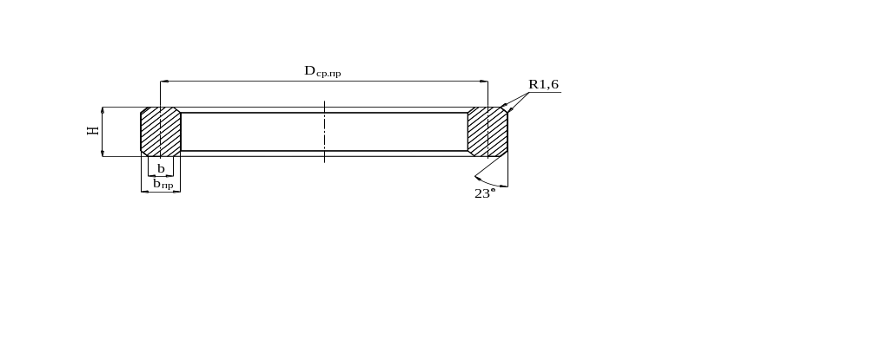

Типоразмер прокладки | Средний диаметр D_{ср.пр}, мм | Высота Н, мм | Ширина b_{пр}, мм | Ширина торца b, мм
П31 | 123,8 | 15,9 | 11,1 | 7,7

Конструкторский проектировочный расчет фланцевых
соединений фонтанной арматуры

Определение прочности прокладки

Для определения прочности прокладки определяют параметр β⋅l, отражающий устойчивость формы прокладки при действии на нее осевых сил β⋅l = 1,285 ⋅ hраб / 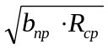 = 1.285· 15.5/ 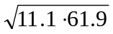 = 0.76 ; hраб = h – 0,22 ⋅ R₀ = 15.9 − 0.22· 1.6 = 15.5 мм ,
где R_{ср} – средний радиус прокладки;
hраб – рабочая высота прокладки.

Так как β⋅l = 0.76 ≤ 1, расчет считаем законченным.

Расчет шпилек

d₁ = 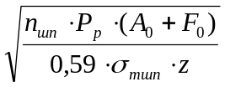 =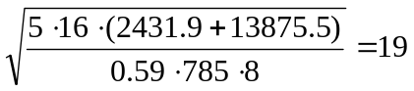 мм,

где nшп – коэффициент запаса прочности шпильки, принимаемый равным 5;
z = 8 ;

P= 16 МПа ;
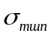= 785 МПа для 40ХН ;
А₀ = 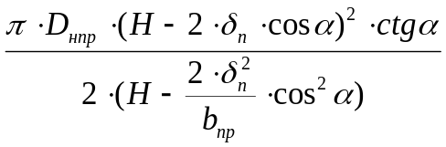 ,

где Н = 15.9 мм - конструктивная высота прокладки;

Dнпр = 134.9 мм – наружный диаметр прокладки;

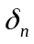= (b_{пр} – b) / (2 ⋅ sin α) = (11.1– 7.7) ⁄ (2∙sin23)=4.3 мм ,
где − величина фаски прокладки ;
b_{пр} = 11.1 мм – ширина прокладки;
b = 7.7 мм – ширина торца прокладки.

А₀ = 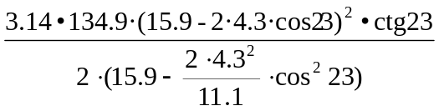 = 2431.9 мм

F₀ – площадь круга диаметром, проведенным через места касания флан-
цев и прокладки;

F₀ = 0,25 ⋅ π ⋅ [ Dнп – 2 ⋅ R0 ⋅ (1 – sin α)] ;
F₀ = 0.25∙ 3.14∙ [ 134.9 − 2· 1.6 · (1− sin23)] = 13875.5 мм;
Выбираем : Шпилька 22X130 ГОСТ 9066-69 .

Расчет толщины тарелки фланца

По методике, разработанной Азинмашем, для фланцевого соединения, работающего при втором варианте уплотнения , b толщина тарелки фланца определяется по формуле
b = 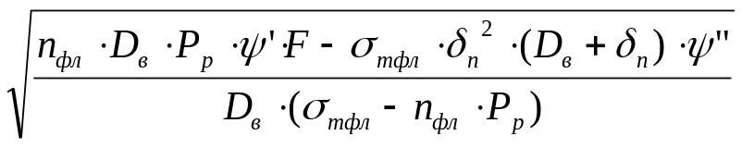,
где F – сумма расчетных коэффициентов;
nфл – коэффициент запаса прочности фланца, принимаемый равным 2,5;
ψ’, ψ” – коэффициенты, зависящие от величины αр ;
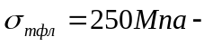 Придел текучести материала фланца , Сталь 20 .
Коэффициент αр определяется из выражения

αр = Dнр / Dв = 240 / 80 = 3 ;

где Dнр – наружный диаметр фланца.

Коэффициенты ψ’ и ψ” находятся по следующим зависимостям:
при 3,0 ≤ αр ≤ 5,0 коэффициент ψ’определяется по эмпирической зависимости ψ’= 0,480 ⋅ αр + 0,83 = 0.480·3 + 0.83 = 2.27 ;
значение коэффициента ψ” определяют по формуле
ψ”= α²р / (1 - α²р) = 3/ (1− 3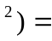 –1.125 ;

Сумма расчетных коэффициентов определяется по формуле

F = А₀ + А₁ + А₂ = 2431.9 + 1720 + 0.4 = 4152.3 ;

А₀ = 2431.9 мм
δ_{п} = 4.3 мм ;

А₁ = 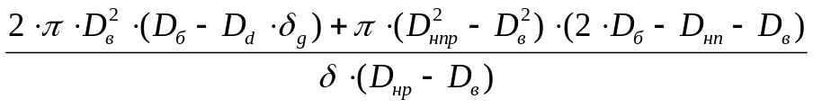;

А=1720;
А₂ = (Dб – Dнп) / (Dнр – Dв) = (201− 134.9) / (240− 80 ) = 0.4 ;

b = 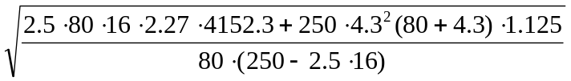= 43 мм ;

Расчет цилиндрической части

Толщину стенок цилиндрических частей s определяют по формуле s = 0,5 ⋅Dв ⋅ 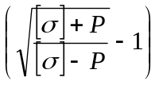 + Δ s = 0.5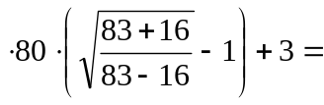 27 мм ;
где Δ s = 3 мм – увеличение толщины, учитывающее коррозию металла ;
Dв – внутренний диаметр цилиндрической части (проходное отверстие);
[σ] - допустимое напряжение на растяжение материала арматуры;

[σ] = σт / n =250 / 3 = 83 МПа ;

n – запас прочности, принимаемый в пределах 2,5 …3,0.

Проверочный прочностной расчет

Суммарное эксплуатационное усилие Рэ, воспринимаемое шпильками, учитывает усилия от действия давления среды Рд, разжимающее фланцы, усилие Рг, необходимое для поддержания герметичности соединения в эксплуатационных условиях, влияние веса отводящих манифольдов Рман и влияние температуры отводящей среды Рт:

Рэ = Рд + Рг +3· Рман + Рт = 192500+294192+3·5270+18684=521186Н.

Условие от действия давления среды определяется по формуле

Рд = π/4 ⋅ D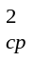⋅ Рр = 3.14 / 4 · 123.8· 16 = 192500Н ,

где Dср – средний диаметр уплотнения, мм;
Рр – рабочее давление среды, мм;
Усилие Рг, необходимое для поддержания герметичности соединения в эксплуатационных условиях, определяется по формуле

Рг = π ⋅ Dср ⋅ bэф ⋅ m ⋅ Рр = 3.14 ·123.8 · 4.3 ·11·16 = 294192Н,

где bэф = 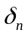= 4.3 – эффективная ширина прокладки, т.е. суммарная ширина
уплотняющего пояска у кольца, мм;
m = 11 – прокладочный коэффициент, зависящий от упругих свойств
материала прокладки.

Усилие от веса отводящих манифольдов определяется по формуле

Рман = 2 ⋅ Мизг · 10 / (Dср + Dб) = 2· 856 ·10 / ( 123.8 + 201) = 5270Н,

где Мизг – изгибающий момент, равный произведению расстояния от центра
тяжести отвода до оси арматуры устья на силу тяжести отвода ;
Dб =201– диаметр окружности, проведенный через оси болтов, мм.
Рт = 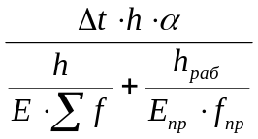 = 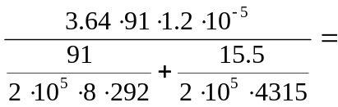18684Н,

где Δt = 3.64– разность температур фланца и шпилек;
h – длина растягиваемой части шпильки;

h = 2⋅Hфл + 5 = 2· 43 + 5 = 91 мм,

где Hфл – толщина фланца;
α – коэффициент теплового расширения материала фланца
(α≈1,2⋅10 1/°С);
hраб = 15.5 – высота прокладки между поверхностями ее опоры о соседние фланцы, мм;
Е,Епр=2.1·10МПа–модули упругости шпилек и прокладки соответственно;
f, fпр = 292, 4315 – площади горизонтального сечения шпильки и прокладки соответственно, мм.

Прочностной расчет деталей фланцевого соединения

1) Расчет шпилек
Усилие Рf, действующее на одну шпильку определяется по формуле

Рf = Ррас / z = 521186 / 8 = 65148 Н;

σрас = Рf / fшп = 65148 / 292 = 219 МПа ;

Запас прочности шпильки n определяется по формуле

n = σтшп / σрас = 785 / 219 = 3.6 ≥ 3,0.

Проверочный расчет шпилек 22X130 ГОСТ 9066-69 выполняется.

2) Расчет фланца арматуры

МАС = Ррас ⋅ l = 521186 · 29.5 = 15374987 Н·мм ;

l = (Dб - Dрас) / 2 = (201 − 142) / 2 = 29.5,

где l – плечо изгиба, мм;
Dб = 201 – диаметр делительной окружности центров отверстий под шпильки, мм;
Dрас – расчетный диаметр наиболее нагруженной точки сечения АС, мм.

Dрас = (Dпер + Dср.к) / 2 = (162 + 122) / 2 = 142,

где Dпер = 162 – диаметр перехода фланца, мм;
Dср.к = 122 – средний диаметр канавки, мм.
Момент сопротивления изгибу WАС в опасном сечении

WАС = 1/6 ⋅ π ⋅ Dрас ⋅ (Нфл – е) = 1/6 · 3.14 · 142 · (45.5 − 8) = 104508 мм ,

где Нфл = 45.5 – толщина фланца, мм;
е = 8 – глубина канавки, мм.

Расчетное напряжение в опасном сечении σАС

σАС = МАС / WАС = 15374987/ 104508 = 143МПа ;

σт.фл / nфл = 250 / 2.5 = 100МПа,

где σт.фл = 250 – предел текучести материала фланца Сталь 20, МПа;
nфл - запас прочности фланца, принимаемы не менее 2,5 .

σАС = 143МПа 100МПа = σт.фл / nфл,

Так как вышеприведенное равенство не выполняется, то предполагается выполнить фланец из материала сталь 45, σт.фл = 360МПа.

σт.фл / nфл = 360 / 2.5 = 144МПа;

Окончательно выбираем фланец из материала сталь 45, 143МПа144МПа.

